DAW 1W PROGRAMACIÓN JAVA – ALBERT PÉREZ BALEYTO

TAREA 7 BUCLE ANIDADO – BREAK & CONTINUE

1. ¿Es correcto el siguiente código? ¿Por qué?  
int a = 0;  
int b = 9;  
if (a != b) {  
continue;  
}

NO. Entra en bucle infinito, ya que es continue y vuelve a empezar el bucle. No hay salida.

2. Sin usar el IntelliJ, ¿qué imprime el siguiente for anidado?  
for (int i=0; i<4; i++) {  
for (int j=i; j>=0; j--)  
System.out.print(j);  
System.out.println();  
}

Despues de mirar en el Intellij no ha salido lo que pensaba.

Imprime en pantalla

0

10

210

3210

3. Sin usar IntelliJ, ¿qué imprime el siguiente for anidad? Realiza la traza del for exterior.  
for (int i = 1; i <= 5; i++) {  
for (int j = 1; j < i; j++) {  
if(i == 4)  
break;  
System.out.print(j);  
}  
System.out.println( );  
}

-

1

12

123

|  |  |  |  |
| --- | --- | --- | --- |
| VALOR VARIABLE I | I<=5 | ACCIÓN | AUMENTO |
| I=1 | TRUE | SOUT.PRINTLN | I++ |
| I=2 | TRUE | SOUT.PRINTLN | I++ |
| I=3 | TRUE | SOUT.PRINTLN | I++ |
| I=4 | TRUE | SOUT.PRINTLN | I++ |
| I=5 | TRUE | SOUT.PRINTLN | I++ |
| I=6 | FALSE |  |  |

4. Escriba un programa que imprima una tabla de símbolos. El usuario deberá introducir los valores de alto y ancho.  
Ejemplo: Inserta la altura: 2  
Inserta la anchura: 3  
Output  
# # #  
# # #

int columnas**,** filas=**0;**  
  
Scanner entrada = new Scanner(System.*in*)**;**  
System.*out*.println("Vamos a imprimir una tabla de caracteres.")**;**  
System.*out*.println("Introduce la cantidad de columnas:")**;**  
columnas = entrada.nextInt()**;**  
System.*out*.println("Introduce la cantidad de filas:")**;**  
filas = entrada.nextInt()**;**  
  
for (int i=**0;** i<filas**;**i++){  
 for (int j=**0;** j<columnas**;** j++){  
 System.*out*.print("*")**;**  
}  
 System.*out*.println()**;**  
}

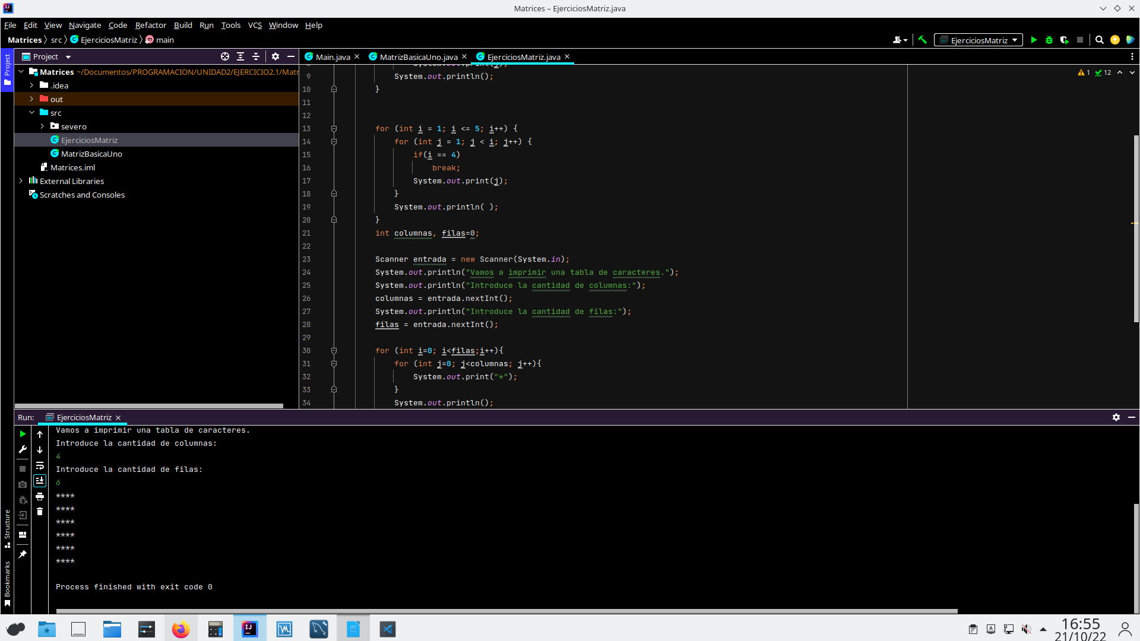 for (int i=0; i<5;i++){

for (int j=0; j<5; j++){

if (j<=i){

System.out.print("*");

}

}

System.out.println();

}

5. Escribe un bucle for anidado por cada uno de los siguientes patrones:  
a.

for (int i=**0;** i<**5;**i++){  
 for (int j=**0;** j<**5;** j++){  
 if (j<=i){  
 System.*out*.print("*")**;**  
}  
 }  
 System.*out*.println()**;**  
}

b.

c.  
d.

6. Imprime la siguiente figura. Ayúdate usando bucles anidados.

7. Imprime la siguiente figura utilizando bucles anidados. Ayúdate de las posiciones pares e  
impares para imprimir * ó 0.

8. Realiza un programa que imprima los 50 primeros números primos en diferentes líneas de  
consola. Recuerda que un número primo es aquel que solo tiene dos divisores: el 1 y el mismo.  
Por ejemplo 7 es primo porque si dividimos 7 entre todos los números del {1 al 7} solo tiene  
resto 0 el 1 y el 7:  
7/1 = 7 resto 0  
7/2 = 3 resto 1  
7/3 = 2 resto 1  
7/4 = 1 resto 3  
7/5 = 1 resto 2  
7/6 = 1 resto 1  
7/7 = 1 resto 0  
Ayuda: utiliza un bucle exterior para recorrer los 50 números. Un bucle interno para recorrer  
los números anteriores al del bucle externo. Dentro del bucle interno utiliza un if para  
comprobar si es primo o no el número. Si el número no es primo utiliza una sentencia break  
etiquetada para salir del primer bucle y seguir con el siguiente número de los 50.  
Entrega  
• Copia tu código y responde a las preguntas en un PDF.